Cotización de la trituradora
2015-03-27
Requisitos:
- Materia prima: sal marina con el contenido de agua de 0.5% y 2.5%
- Tamaño de alimentación: 4-40mm
- Tamaño de salida: 0.2-1.2mm, 0.2-0.9mm
- Capacidad:20 t/h

Ⅰ- Price list

No. | Equipo | Modelo | Potencia  （KW） | Cantidad  (set) | EXW  Precio unitario  (USD) | EXW  Precio total  (USD)
1 | Trituradora de combinación vertical | PFL1000 | 45 | 1 | 6350 | 6350
2 | Cinta de transportadora | B500*10m | 3 | 1 | 1670 | 1670
3 | Tamiz lineal | 2ZS2048 | (2x2.2)*2 | 2 | 9800 | 19600
4 | Cinta de transportadora | B500*10m | 3*3 | 3 | 1670 | 5010
5 | Trituradora de rodillo | 2PG610x400 | 30 | 1 | 9350 | 9350
6 | Cinta de transportadora | B500*10m | 3 | 1 | 1670 | 1670
Precio total EXW |  |  |  |  |  | 43650
En tipos de cambio actuales: 6.0
Toda la estructura de acero y cubos se realizan en el local por el cliente
El costo final se confirmará antes de la entrega.

II-Parámetros técnicos

Nombre | Foto | Parámetros técnicos principal
Trituradora de combinación vertical | 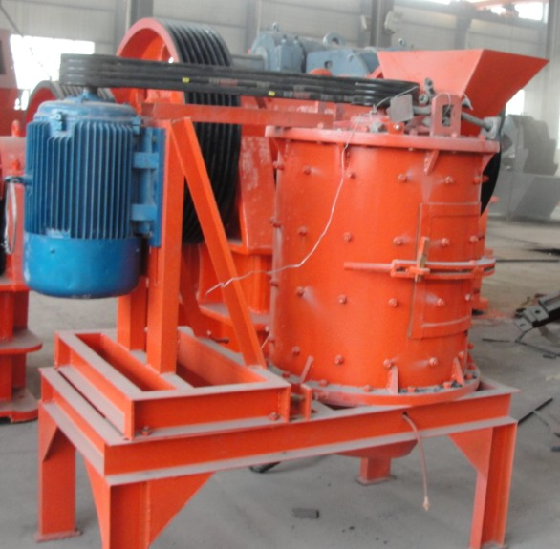 | Modelo | PFL1000
Trituradora de combinación vertical |  | Tamaño de entrada(mm) | 40
Trituradora de combinación vertical |  | Tamaño de salida (mm) | 70% ＜1
Trituradora de combinación vertical |  | Capacidad(t/h) | 15
Trituradora de combinación vertical |  | Potencia de motor(kw) | 45
Trituradora de combinación vertical |  | Dimensión(m) | 2.6*1.4*1.9
Trituradora de rodillo | 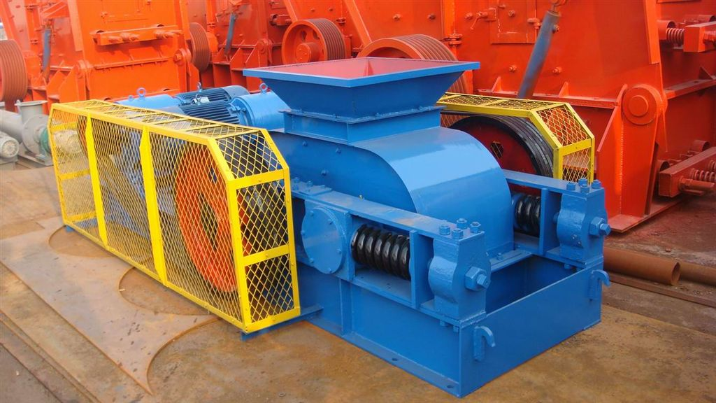 | Modelo | 2PG610×400
Trituradora de rodillo |  | Tamaño de entrada(mm) | 0-5
Trituradora de rodillo |  | Tamaño de salida(mm) | ＜1
Trituradora de rodillo |  | Capacidad(tph) | 20
Trituradora de rodillo |  | Potencia de motor(kw) | 30
Trituradora de rodillo |  | Peso(t) | 4.0
Trituradora de rodillo |  | Dimensión(mm) | 3400×1400×1010
Tamiz lineal | 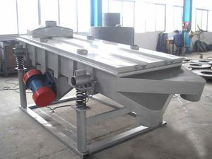 | Modelo | 2ZS2048
Tamiz lineal |  | Tamaño de la superficie de la tamiz (m) | 2.0*4.8
Tamiz lineal |  | Número de capa | 2
Tamiz lineal |  | Potencia de motor(kw) | 2x2.2
Tamiz lineal |  | Tamaño de malla(mm) | 0.2-0.9-1.2

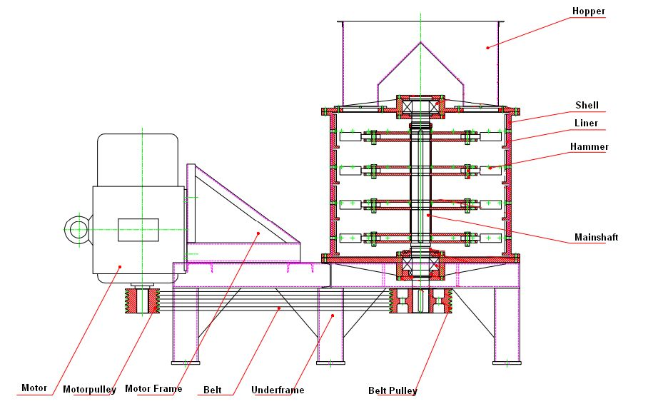
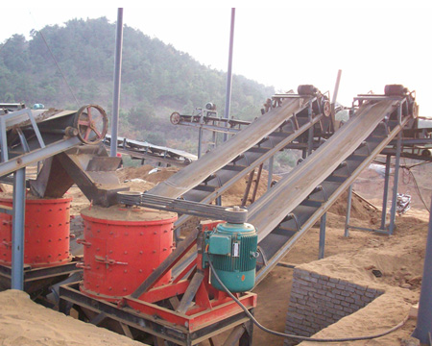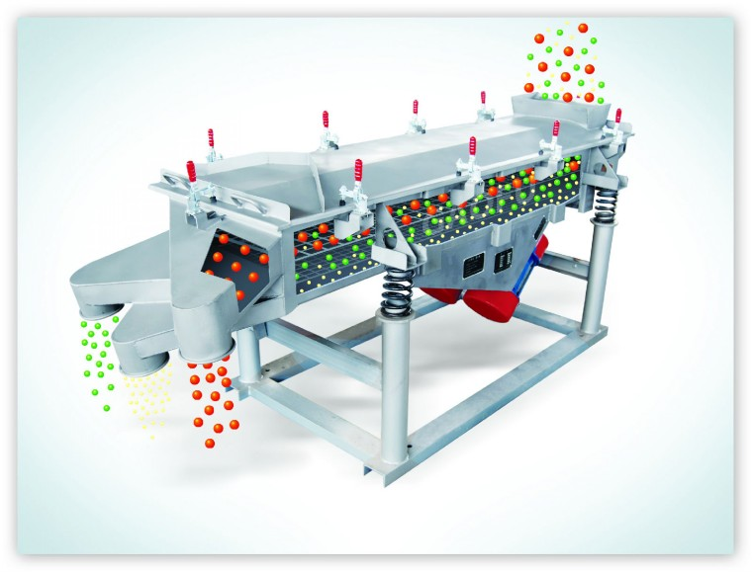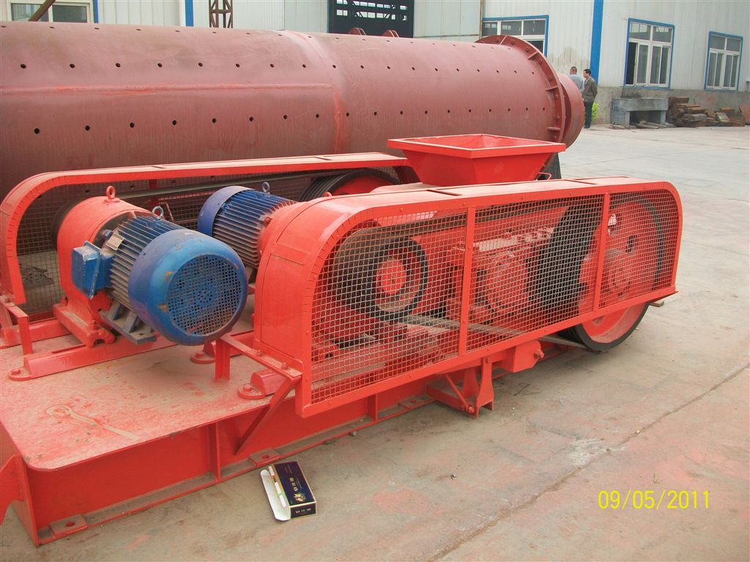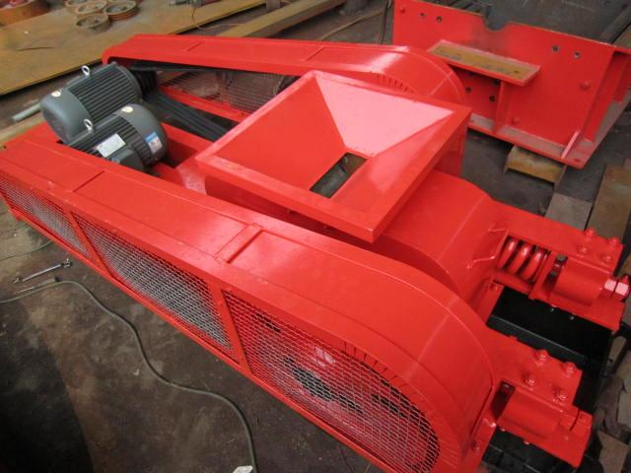
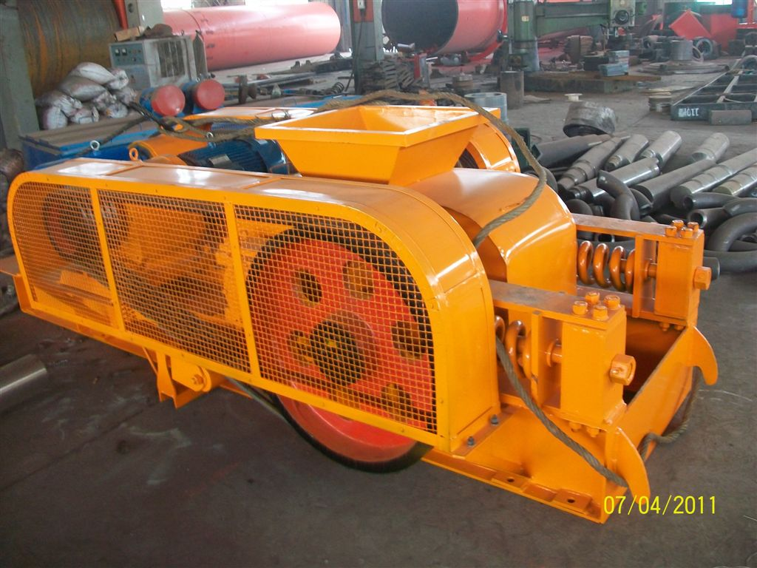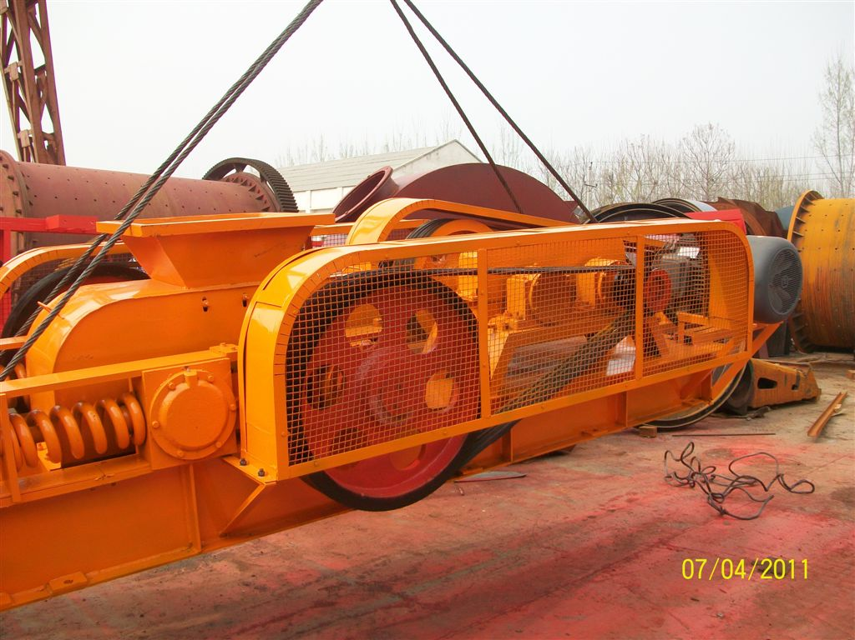
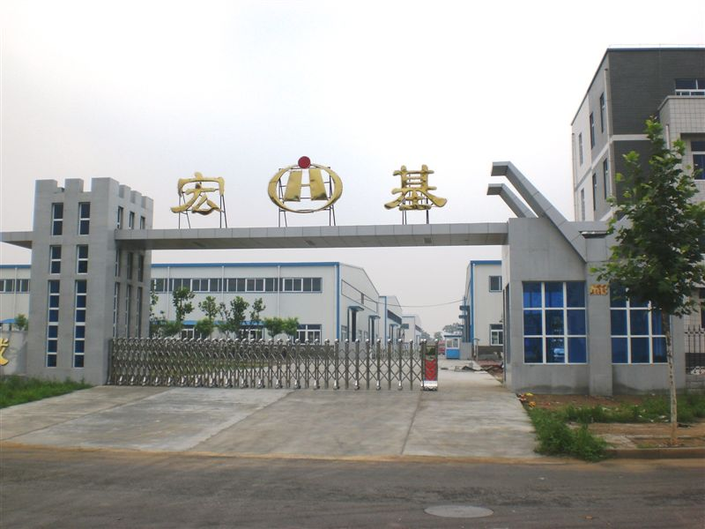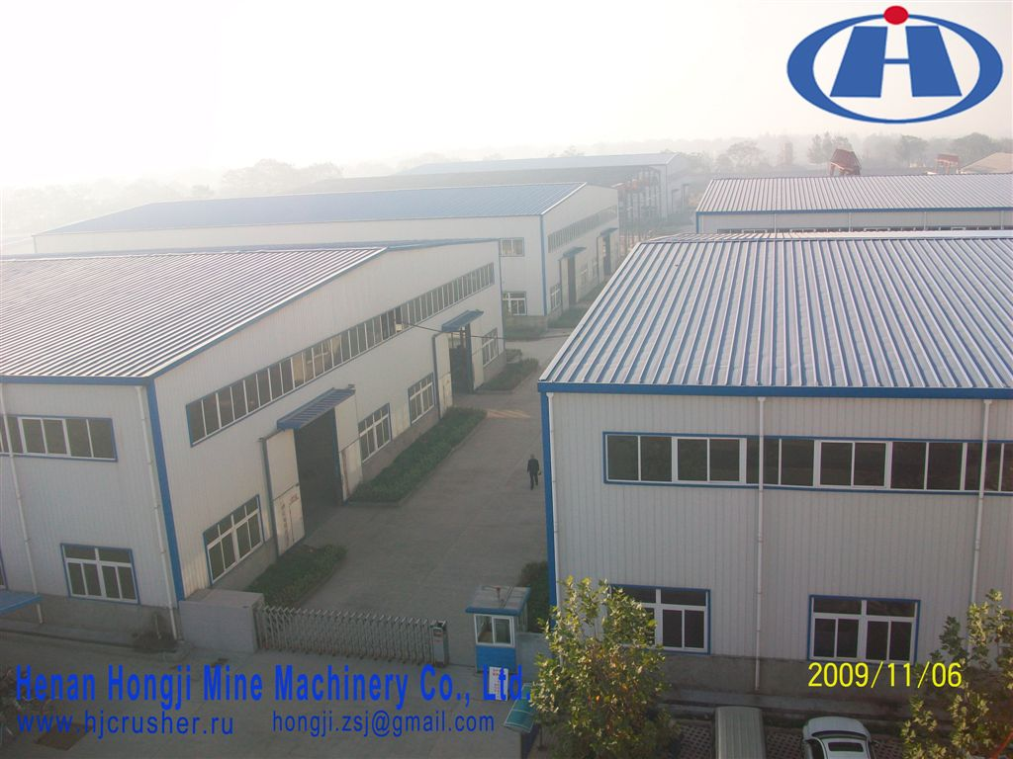
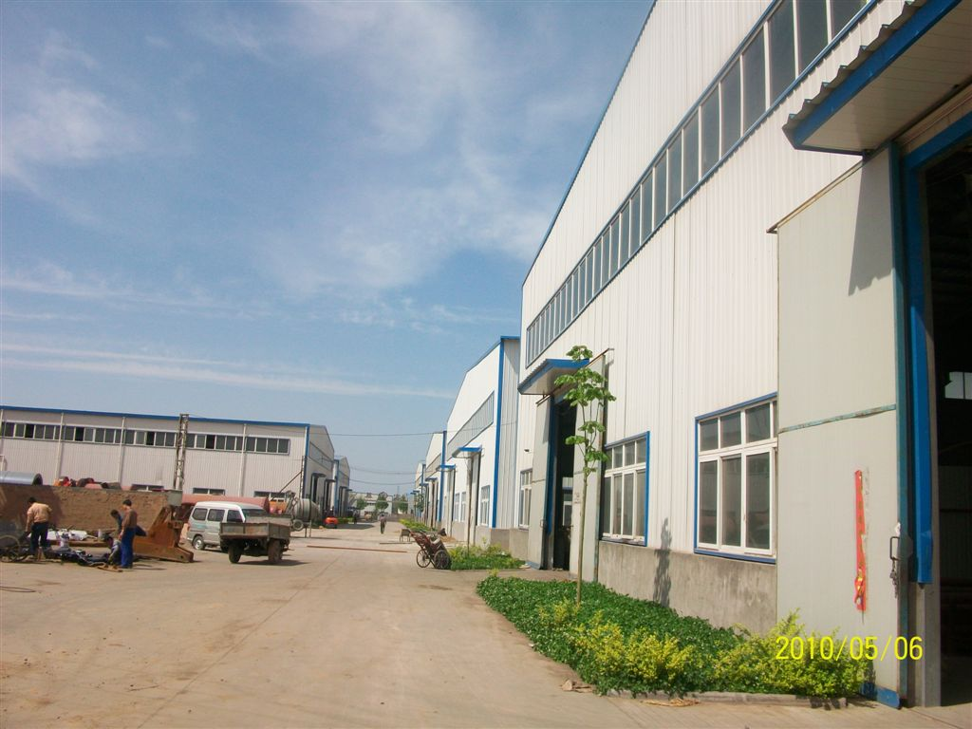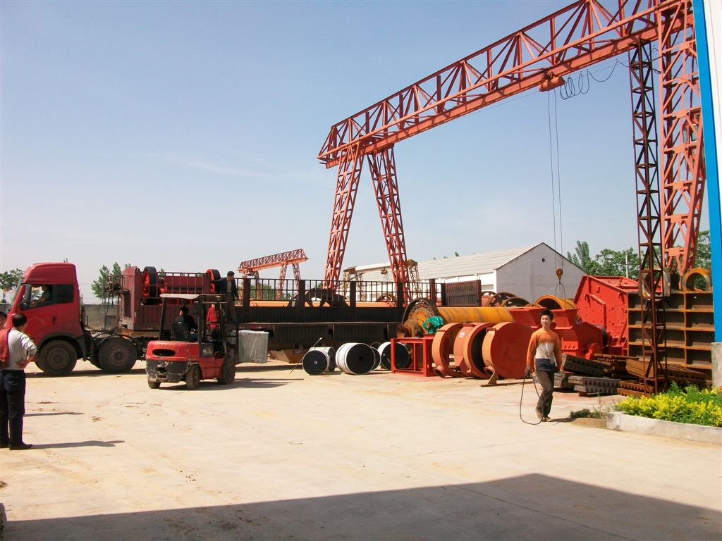
1. Términos comerciales: EXW Zhengzhou, China

2.Plazo de entrega: dentro de 25 días de trabajo después de recibir el depósito.

3.Forma de pago: 30% pagado por TT ,70% de saldo pagado antes de enviar la mercadería por TT.
4.Garantía: 100% brand new when leaving the factory. We guarantee quality of the machines for a period of 12 months from the trail run finish(exclude easily damageable parts). But the expense go abroad of technical engineers should be paid by buyer .
5.Instalación :
Si el comprador necesita, enviaremos a ingenieros técnicos al sitio del comprador para la dirección técnica, instalación y puesta en marcha. Los gastos deben ser pagados por el comprador, incluyen a boletos en el extranjero, ida y vuelta, hotel, alimentos y no menos de salario de 60 dólares por día para cada técnico. Somos responsables de instalación y funcionamiento fluido de equipos.

6.Servicios: 1), Ayudado a los clientes a preparar el primer esquema de construcción y suministro de dibujo de la fundación.
2),Instalación y puesta en marcha del equipo
3),Capacitación de empleados
4), Tomado la iniciativa para eliminar los problemas rápidamente
5), Proporcionado intercambio técnico
6), Proporcionado el mantenimiento
7. Validez: La cotización está disponible en 60 días desde que publicó.

8.Certificación:
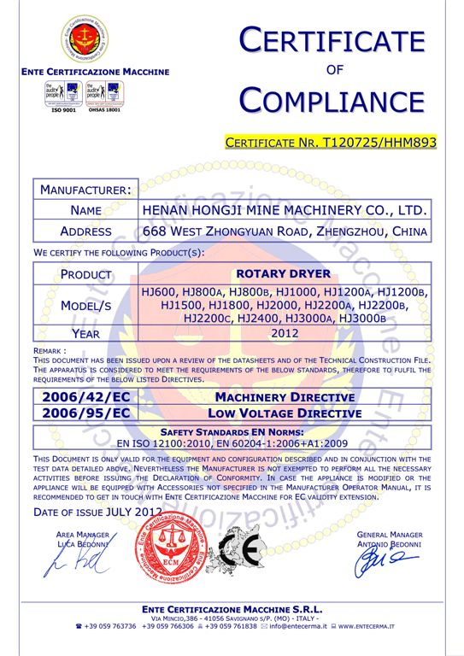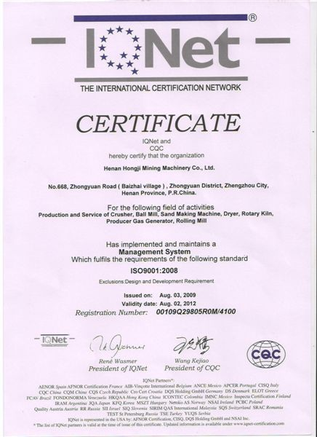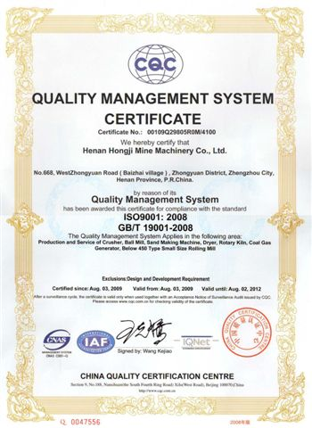
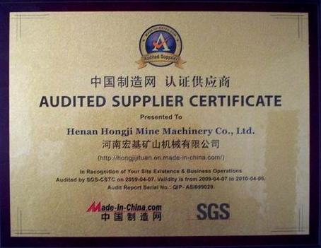
Sobre nosotros: Henan Hongji Mining Machinery Co., Ltd. es un fabricante famoso y joint-stock enterprise con derechos de importación y exportación y principalmente produce gran y mediana minería maquinaria, maquinaria de la metalurgia y equipamiento de material de construcción. Nos fundamos en 07 de agosto de 2008 por la reestructuración, estableciendo un centro de investigación y 4 compañías de la rama. La historia de nuestro grupo se remonta a Zhengzhou Huaye Industrial Machinery Co., Ltd., que fue establecido en 1969. Después de más de desarrollo de 40 años, hemos construido en una empresa global que comprende R&D, pruebas, fabricación, ventas y funciones de servicio.
Nuestra sede, 80.000 metros cuadrados, se encuentra en la ciudad de Parque Industrial mecánico de Zhengzhou, donde está en el transporte cruce de China central, poseyendo más de 180 juegos de pesados procesando equipos con una producción anual de más de 800 juegos de equipo. Nuestro activo fijo es 80,000,000 RMB (más de 11.000.000 USD).
Hay más de 880 empleados, incluyendo 138 ingenieros senior medios y más de 200 trabajadores calificados en nuestra compañía. Nos han estado cooperando con institutos de investigación científica nacional y extranjera durante mucho tiempo y ha establecido una base de prueba con técnicas nacionales y extranjeras.
Servicio y calidad del producto se considera como la vida de nuestra empresa. Todos nuestros productos han obtenido la certificación de ISO9001: 2000 sistema de calificar. Tenemos un grupo de miembros del servicio posventa experimentado superior para garantizar el funcionamiento continuo de nuestros productos.
Máxima satisfacción de nuestros clientes es lo que somos sigue en fase de cierre. En las últimas décadas, Hongji personas han sido innovar y trascender a nosotros mismos continuamente para desarrollar y promover la marca con calidad y servicio. Nosotros, pueblo de Hongji, están impulsando para primera marca con espíritu innovador y hacer nuestro mejor esfuerzo para contribuir a la industria mundial.
Key Contact: Merry Zhang (+86 158 0388 0371)
Skype:merry_hongji
Email: zoya-zhang@chinahongji.com
yifanzsj@163.com

